**Ngày soạn: Họ và tên: Lê Ngọc trung**

**CHỦ ĐỀ 6: NHIỆT**

**BÀI 24: NĂNG LƯỢNG NHIỆT**

**BỘ SÁCH CÁNH DIỀU**

Thời gian thực hiện: 03 tiết

**I. Mục tiêu**

**1. Năng lực KHTN**

**\* Nhận thức KHTN:**

- Nêu được khái niệm năng lượng nhiệt, khái niệm nội năng.

- Nêu được: Khi một vật được làm nóng, các phân tử của vật chuyển động nhanh hơn và nội năng của vật tăng.

**\* Tìm hiểu KHTN:**

- Đo được năng lượng nhiệt mà vật nhận được khi bị đun nóng (có thể sử dụng Joulemeter hay oát kế (Wattmeter).

**2. Phẩm chất:**

**- Chăm chỉ:** Tích cực nghiên cứu tài liệu thực hiện nhiệm vụ cá nhân.

**- Trách nhiệm:** Có trách nhiệm trong hoạt động nhóm, chủ động nhận và thực hiện nhiệm vụ được giao.

**- Trung thực:** Ghi chép số liệu trung thực, rõ ràng khi làm thực hành xác định năng lượng nhiệt. Trung thực khi báo cáo kết quả làm việc của bản thân, trong nhận xét việc làm và sản phẩm của người khác.

**II. Thiết bị dạy học và học liệu**

**1. Thiết bị dạy học**

- Máy tính, tivi.

- 4 bộ Dụng cụ đo lượng nhiệt bằng oát kế gồm:

(1) Một bình chứa nước kín có vỏ cách nhiệt;

(2) Một dây cấp nhiệt được nhúng trong bình nước;

(3) Một nhiệt kế cắm một đầu vào trong bình;

(4) Một que khuấy nước;

(5) Một nguồn điện;

(6) Một oát kế dùng để đo năng lượng cấp cho bình chứa nước

(đơn vị đo là oát giờ, kí hiệu Wh, với 1 Wh = 3600 J);

(7) Các dây nối (hình 24.2).

- Cốc, nước nóng, thìa sắt.

- Bút viết nét to bằng mực nước, Bút mầu.

- Tranh ảnh

**2. Học liệu**

- SGK

- Video về về thí nghiệm sự lan tỏa của thuốc tím ở 2 cốc nước có thể tích như nhau nhưng có nhiệt độ khác nhau.

- Câu hỏi trên phần mềm kahoot trên link: https://create.kahoot.it/details/ac722622-5753-4b46-8ceb-d2bf9df5e49a

- Thí nghiệm mô phỏng trên phần mềm PhET đường link <https://phet.colorado.edu/vi/>.

- Video chuyển động phân tử và nhiệt trên youtube qua đường link: https://www.youtube.com/watch?v=J2sFGl8enNE&t=4s

- Phiếu học tập trên giấy A0,

**III. Tiến trình dạy học**

| **Tiết** | **Nội dung** | **Phương pháp/kĩ thuật day học** | **Phương pháp/ công cụ kiểm tra đánh giá** | **Phương án ứng dụng CNTT** |
| --- | --- | --- | --- | --- |
| **1** | **Hoạt động 1. Khởi động(5 phút)** | PP: Giải quyết vấn đề  KTDH: Động não | CC đánh giá: Câu trả lời ngắn | Hình ảnh, Powerpoint, máy tính, tivi. |
| **Hoạt động 2: Hình thành kiến thức**  **Hoạt động 2.1:** Tìm hiểu về năng lượng nhiệt(20 phút) | PP: Giải quyết vấn đề, Hoạt động nhóm, thực hành  KTDH: Chia nhóm, động não | PP đánh giá: Sản phẩm học tập.  Công cụ đánh giá: phiếu học tập. | Video, Powerpoint, máy tính, Tivi, Phần mềm mô phỏng thí nghiệm (PhET). |
| **Hoạt động 2.2: T**ìm hiểu nội năng của vật.(20 phút) | PP: Giải quyết vấn đề, dạy học hợp tác.  KTDH: Chia nhóm, động não | PP đánh giá: Sản phẩm học tập.  Công cụ đánh giá: phiếu học tập. | Powerpoint, máy tính, tivi, phần mềm mô phỏng thí nghiệm PhET trực tuyến. |
| **2** | **Hoạt động 2.3:** Thực hành đo năng lượng nhiệt (45 phút) | PP: Thực hành, giải quyết vấn đề  KTDH: Chia nhóm | PPĐG: Trực quan.  Công cụ đánh giá : Báo cáo thực hành, Rubric. | Powerpoint, máy tính, tivi. |
| **3** | **Hoạt động 3: Luyện tập (35 phút)** | PP: Giải quyết vấn đề, dạy học thông qua trò chơi.  KT: Đặt câu hỏi, động não | PP: Quan sát.  Công cụ đánh giá : Câu hỏi. sản phảm của học sinh, Rubric | Powerpoint, máy tính, tivi, phần mềm kahoot |
| **Hoạt động 4: Vận dụng (10 phút)** | PP: Dạy học hợp tác.  KT: Động não. | PP: Trực quan, giải quyết vấn đề.  CC: Sản phẩm của học sinh | Powerpoint, máy tính, tivi. Video |

**Hoạt động 1: Khởi động**

**a) Mục tiêu:** Tạo hứng thú cho học sinh

**b) Nội dung:** GV làm thí nghiệm đặt một chiếc thìa vào cốc nước nóng như (hình 24.1 ). Một lúc sau chạm tay vào thìa, ta cảm thấy nóng. Điều gì đã thay đổi ở chiếc thìa mà nhiệt độ của thìa tăng lên?

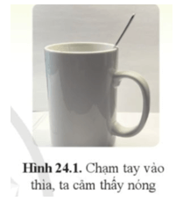

**c) Sản phẩm:** Câu trả lời của học sinh

**d) Tổ chức thực hiện:**

***- Giao nhiệm vụ:*** GV cho một vài học sinh lên chạm tay vào chiếc thìa và trả lời câu hỏi.

***- Thực hiện nhiệm vụ:*** Học sinh lên thực hiện chạm tay vào chiếc thìa và trả lời

***- Báo cáo thảo luận:***

+ HS lên thực hiện lần lượt trả lời câu hỏi.

+ Các nhóm khác nhận xét và cho ý kiến.

***- Kết quả, nhận định:*** GV chốt: Chiếc thìa đã nhận thêm năng lượng nhiệt từ nước nóng truyền sang làm nhiệt độ của thìa tăng lên. Giáo viên khen ngợi HS trả lời đúng.

- Giáo viên vào bài ngay từ lớp 6 các em được làm quen với năng lượng nhiệt. Theo em, năng lượng nhiệt là gì và tại sao mọi vật đều có năng lượng này? Thầy và các em cùng tìm hiểu bài học hôm nay.

**Hoạt động 2: Hình thành kiến thức mới.**

**Hoạt động 2.1: Tìm hiểu về năng lượng nhiệt (20 phút)**

**a) Mục tiêu:** Nêu được khái niệm năng lượng nhiệt .

**b) Nội dung:**

* Nhiệm vụ 1:Trả lời câu hỏi sau trên phiếu học tập số 1

|  |
| --- |
| PHIẾU HỌC TẬP SỐ 1  NHÓM: ...........  **Câu 1: Năng lượng nhiệt của một vật là gì?**  .............................................................................................................................................................  .............................................................................................................................................................  **Câu 2: Động năng là gì?**  .............................................................................................................................................................  .............................................................................................................................................................  .............................................................................................................................................................  **Câu 3: Năng lượng nhiệt truyền từ nơi này sang nơi khác theo cơ chế nào?**  .............................................................................................................................................................  .............................................................................................................................................................  .............................................................................................................................................................  **Câu 4: Nhiệt lượng là gì? Và cho biết đơn vị đo của nhiệt lượng, kí hiệu?**  .............................................................................................................................................................  .............................................................................................................................................................  .............................................................................................................................................................  - **Câu 5: Cho ví dụ về sự truyền nhiệt?**  .............................................................................................................................................................  .............................................................................................................................................................  .............................................................................................................................................................  ............................................................................................................................................................. |

**\* Nhiệm vụ 2:Thiết kế thí nghiệm trực tuyến trên phần mềm mô phỏng thí nghiệm PhET để hiểu rõ về các khái niệm trên.**

**c) Sản phẩm:**

**\*** Đáp án có thể là:

- Câu 1: Tổng động năng của các phân tử tạo nên vật được gọi là năng lượng nhiệt của vật.

- Câu 2: Do các phân tử tạo nên vật chuyển động hỗn loạn không ngừng nên chúng có động năng.

- Câu 3: Năng lượng nhiệt luôn truyền từ nơi có nhiệt độ cao đến nơi có nhiệt độ thấp.

- Câu 4: Trong quá trình truyền năng lượng nhiệt, phần năng lượng nhiệt mà vật nhận thêm hay mất đi được gọi là nhiệt lượng. Đơn vị của nhiệt lượng là Jun, kí hiệu là J.

- Câu 5: Đổ nước vào cốc có thìa. Một lát sau, chạm tay vào thìa, ta cảm thấy nóng.

**\* Thiết kế thí nghiệm của học sinh**

**d) Tổ chức thực hiện:**

**- *Giao nhiệm vụ 1*:** Yêu cầu HS hoạt động nhóm cặp đôi nghiên cứu thông tin sgk, trả lời các câu hỏi.

**- *Thực hiện nhiệm vụ*:** HS nghiên cứu thông tin, trả lời câu hỏi của giáo viên.

***- Báo cáo thảo luận*:** Yêu cầu đại diện của 1 đến 2 nhóm hs trình bày, các hs nhóm khác nhận xét bổ sung (nếu có)

**- *Kết quả, nhận định*:** GV nhận xét và chốt nội dung về khái niệm năng lượng nhiệt của vật.

***- Giao nhiệm vụ 2:*** GV giới thiệu hiện tượng năng lượng nhiệt trong thực tế như chúng ta pha nước với đường: Cụ thể thầy lấy 2 cốc bằng thủy tinh, cho vào hai cốc đó lượng nước bằng nhau (200ml); cốc 1 nước nóng, cốc 2 nước lạnh, cho vào 2 cốc lượng đường bằng nhau, dùng thìa khuấy đều trong thời gian 30 sau đó các em quan sat hiện tượng và cho thầy nhận xét. Từ hiện tượng thực tế các em hãy thực hiện theo yêu cầu sau.

***-*** Yêu cầu học sinh hoạt động theo 4 nhóm lớn để thiết kế thí nghiệm mô phỏng trên trực tuyến theo đường link: <https://phet.colorado.edu/vi/>, trên máy tính. Học sinh vào phần thí nghiệm tính chất của chất như hình sau:

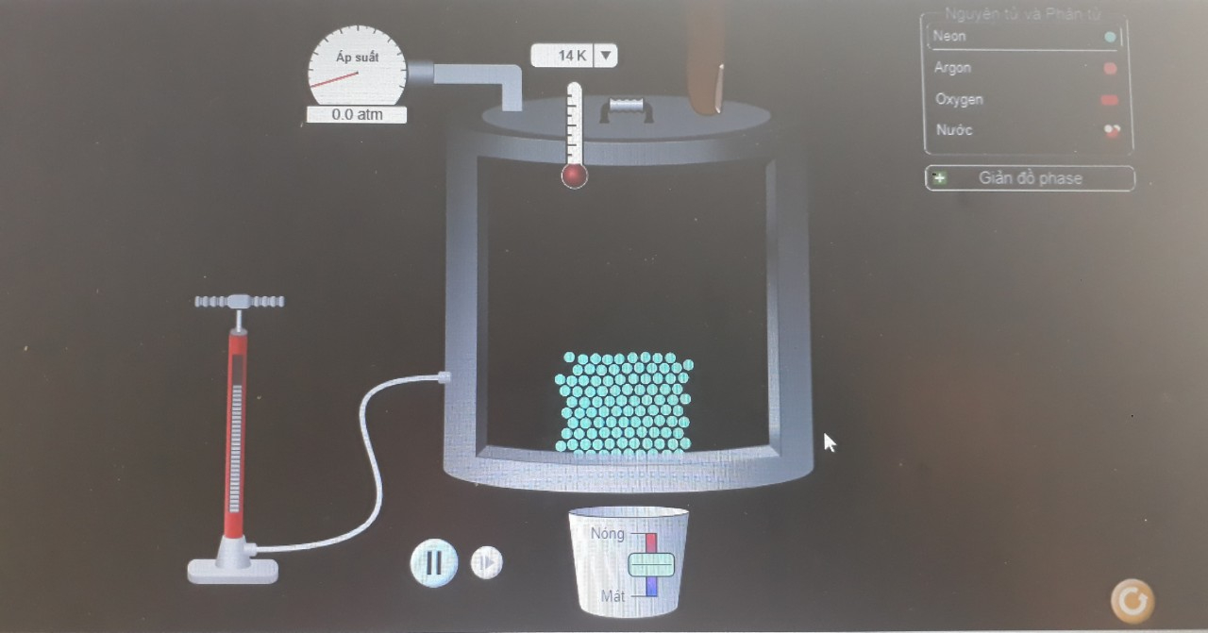

***- Thực hiện nhiệm vụ***: HS 4 nhóm đăng nhập theo đường link và chọn thí nghiệm mô phỏng trên phần mềm để mô tả những điều vừa nghiên cứu, GV quan sát các nhóm có thể hướng dẫn thêm cách làm.

***- Báo cáo thảo luận:*** Đại diện 1 đến 2 nhóm lên trình bày mô phỏng thí nghiệm trên máy tính của giáo viên kết nối với tivi, các nhóm khác nhận xét bổ sung (nếu có).

***- Kết quả, nhận định:*** Giáo viên nhận xét và khen ngợi các nhóm.

**Hoạt động 2.2: Tìm hiểu về nội năng của vật.(20 phút)**

**a) Mục tiêu: -** Nêu được khái niệm nội năng.

- Nêu được một vật được làm nóng, các phân tử của vật chuyển động nhanh hơn và nội năng của vật tăng.

**b) Nội dung:**

**\*** Trả lời câu hỏi ( trên phiếu học tập số 2)

|  |
| --- |
| **PHIẾU HỌC TẬP SỐ 2**  **NHÓM:...........**  - Thế năng là gì?  .............................................................................................................................................................  .............................................................................................................................................................  - Nội năng của vật là gì?  .............................................................................................................................................................  .............................................................................................................................................................  .............................................................................................................................................................  - Nêu mối quan hệ giữa nhiệt độ và nhiệt năng, động năng, nội năng của vật?  .............................................................................................................................................................  .............................................................................................................................................................  .............................................................................................................................................................  .............................................................................................................................................................  **\*** HS làm thí nghiệm mô phỏng trên phần mềm PheT trên link <https://phet.colorado.edu/vi/>, trên máy tính để trả lời câu hỏi sau.  - Thả một miếng sắt nóng vào một cốc nước lạnh. Nội năng của miếng sắt và của nước trong cốc thay đổi thế nào? Giải thích.  .............................................................................................................................................................  .............................................................................................................................................................  ............................................................................................................................................................. |

**c) Sản phẩm:**

- Câu trả lời của học sinh.

- Thí nghiệm mô tả của học sinh và giải thích (Nội năng của miếng sắt giảm đi còn nội năng của nước trong cốc tăng lên. Vì khi thả miếng sắt nóng vào cốc nước lạnh sẽ có sự truyền nhiệt từ miếng sắt sang cốc nước làm cốc nước tăng nhiệt độ khiến các phân tử nước chuyển động nhanh lên còn miếng sắt bị giảm nhiệt độ làm các phân tử sắt chuyển động chậm lại ).

**d) Tổ chức thực hiện:**

**- *Giao nhiệm vụ* :** Yêu cầu HS hoạt động nhóm nghiên cứu thông tin sgk, trả lời các câu hỏi. Thực hiện thí nghiệm mô phỏng PhET trực tuyến trên máy tính của nhóm về phần nội năng của vật. Học sinh vào phần các dạng và sự chuyển hóa năng lượng để thực hiện thí nghiệm như hình sau:

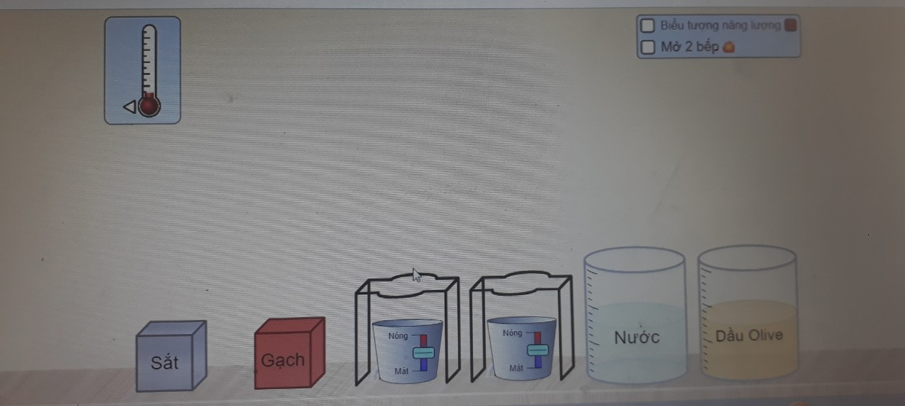

**- *Thực hiện nhiệm vụ*:** HS nghiên cứu thông tin, trả lời câu hỏi trên phiếu học tập. Thực hiện thí nghiệm mô phỏng trên máy tính.

***- Báo cáo thảo luận*:** Yêu cầu đại diện 2 học sinh của 1 đến 2 nhóm lên trình bày, các hs khác nhận xét bổ sung (nếu có)

**- *Kết quả, nhận định*:** GV nhận xét và chốt nội dung về khái niệm năng lượng nhiệt của vật; Khi một vật được làm nóng, các phân tử của vật chuyển động nhanh và nội năng của vật tăng.

**Hoạt động 2.3: Thực hành đo năng lượng nhiệt(45 phút)**

**a) Mục tiêu:** - Đo được năng lượng nhiệt mà vật nhận được khi bị đun nóng (có thể sử dụng Jun kế hay oát kế ).

**b) Nội dung: -** Học sinh nhận dụng cụ thực hành.

- Tiến hành thí nghiệm và báo cáo nội dung thực hành.

**c) Sản phẩm:** Báo cáo của các nhóm trên giấy A0.

**d) Tổ chức thực hiện:**

**- *Giao nhiệm vụ 1*:** GV yêu cầu các nhóm lên nhận dụng cụ thí nghiệm

*Chuẩn bị*

(1) Một bình chứa nước kín có vỏ cách nhiệt;

(2) Một dây cấp nhiệt được nhúng trong bình nước;

(3) Một nhiệt kế cắm một đầu vào trong bình;

(4) Một que khuấy nước;

(5) Một nguồn điện;

(6) Một oát kế dùng để đo năng lượng cấp cho bình chứa nước

(đơn vị đo là oát giờ, kí hiệu Wh, với 1 Wh = 3600 J);

(7) Các dây nối (hình 24.2).

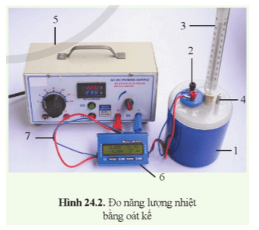

**Nhiệm vụ 2:** Yêu cầu học sinh các nhómtiến hành thí nghiệm đo và báo cáo kết quả theo hướng dẫn của giáo viên trên giấy A0.

- Mẫu báo cáo thực hành:

|  |  |  |  |  |  |  |  |  |  |  |  |  |
| --- | --- | --- | --- | --- | --- | --- | --- | --- | --- | --- | --- | --- |
| BÁO CÁO THỰC HÀNH  Nhóm: ........lớp............  Họ và tên các thành viên trong nhóm:   1. **Mục đích thí nghiệm:** Đo được năng lượng nhiệt mà vật nhận được khi bị đun nóng (có thể sử dụng Jun kế hay oát kế ). 2. **Chuẩn bị:** Dụng cụ thí nghiệm... 3. **Các bước tiến hành:** Mô tả các bước tiến hành ... 4. **Kết quả thí nghiệm:**   **Bảng 24.1. Bảng số liệu đo năng lượng nhiệt.**   |  |  |  | | --- | --- | --- | | **Lần đo** | **t(oc)** | **Năng lượng nhiệt** | | **bắt đầu đo nhiệt độ nước ban đầu** |  |  | | **Tăng 90C** |  |  | | **Tăng 100C** |  |  |   Nhận xét:   1. Từ kết quả thí nghiệm, nhận xét về năng lượng nhiệt cần thiết để đun nóng nước. 2. Ở thí nghiệm nhóm em tiến hành, khi nhiệt độ nước tăng thêm 200C so với nhiệt độ ban đầu thì nhiệt lượng mà nước trong bình nhận được là bao nhiêu Jun |

- Các nhóm và giáo viên cùng đánh giá sản phẩm của các nhóm theo tiêu chí Rubric sau:

|  |  |  |  |  |  |  |
| --- | --- | --- | --- | --- | --- | --- |
| Tiêu chí đáng giá | Trọng số | Mô tả mức chất lượng | | | | Điểm |
| Tốt | Khá | Đạt | Chưa đạt |
| 10-8,5 | 8,4-7,0 | 6,9-5,0 | 4,9-0 |
| Hình thức báo cáo | 10% | Đẹp, rõ, không lỗi chính tả. | Đẹp, chữ nhỏ, không lỗi chính tả. | Chưa đẹp, rõ, có lỗi chính tả. | Không đẹp, chữ nhỏ, nhiều lỗi chính tả. |  |
| Kỹ năng trình bày | 10% | Nói rõ, tự tin, thuyết phục, giao lưu người nghe. | Nói rõ, tự tin, không giao lưu người nghe. | Nói nhỏ, tự tin, không giao lưu người nghe. | Nói nhỏ, không tự tin, không giao lưu người nghe. |  |
| Nội dung báo cáo | 20% | Đáp ứng 80% -100% yêu cầu. | đáp ứng 70% - 80% yêu cầu. | Đáp ứng 50% - 70% yêu cầu. | Đáp ứng dưới 50% yêu cầu. |  |
| Thao tác thí nghiệm và xử lí số liệu | 30% | Thực hiện đúng quy trình thí nghiệm và xử lí số liệu chính xác. | Thực hiện đúng quy trình thí nghiệm và xử lí số liệu khá chính xác. | Thực hiện đúng quy trình thí nghiệm và xử lí số liệu chính xác. | Thực hiện không đúng quy trình thí nghiệm và xử lí số liệu sai. |  |
| kết quả thí nghiệm, trả lời câu hỏi | 20% | Kết quả thí nghiệm đúng và trả lời đúng câu hỏi. | Kết quả thí nghiệm đúng và trả lời đúng 70% câu hỏi. | Kết quả thí nghiệm đúng và trả lời đúng câu hỏi. | Kết quả thí nghiệm sai và trả lời đúng dưới 50% câu hỏi. |  |
| Tham gia thực hiện, cẩn thận bảo vệ thiết bị thí nghiệm, vệ sinh | 10% | Tham gia thực hiện đầy đủ, cẩn thận bảo vệ thiết bị thí nghiêm, có ý thức vệ sinh tốt. | Tham gia thực hiện 80%-70%, cẩn thận bảo vệ thiết bị thí nghiêm, có ý thức vệ sinh tốt. | Tham gia thực hiện 70%-50%, chưa cẩn thận bảo vệ thiết bị thí nghiêm, có ý thức vệ sinh tốt. | Tham gia thực hiện dưới 50%, chưa cẩn thận bảo vệ thiết bị thí nghiêm, có ý thức vệ sinh chưa tốt. |  |

**- *Thực hiện nhiệm vụ 1*:** Đại diện các nhóm lên nhận dụng cụ thực hành

***- Thực hiện nhiệm vụ 2:*** Trưởng nhóm phân công nhiệm vụ cho từng thành viên trong nhóm thực hiện thí nghiệm theo các bước hướng dẫn của giáo viên ( Các bước thực hành SGK/Trang 115 )

***- Báo cáo thảo luận*:** Đại diện học sinh các nhóm lên trình bày báo cáo kết quả thực hành, các nhóm kết hợp giáo viên nhận xét chéo đánh giá kết quả báo cáo của các nhóm và bổ sung (nếu có) theo tiêu chí trên phiếu Rubric.

**- *Kết quả, nhận định*:** GV nhận xét đánh giá kết quả của các nhóm

**Hoạt động 3: Luyện tập(35 phút)**

**a) Mục tiêu: -** Hệ thống được một số kiến thức về năng lượng nhiệt bằng sơ đồ tư duy và trả lời câu hỏi.

**b) Nội dung:**

**\* Nhiệm vụ 1:** HS tham gia củng cố kiến thức bằng Bằng sơ đồ tư duy.

- Đánh giá sản phẩm theo tiêu chí trên phiếu Rubric sau:

|  |  |  |  |  |
| --- | --- | --- | --- | --- |
| **Tiêu chí** | **mức 4**  **4 điểm** | **Mức 3**  **3 điểm** | **Mức 2**  **2 điểm** | **mức 1**  **1 điểm** |
| 1. **Nội dung** | Đầy đủ, có giải thích ý  nghĩa cá đại lượng chính  xác. Thể hiện được mối  quan hệ giữa các nội dung. | Đầy đủ, có giải thích ý  nghĩa cá đại lượng nhưng  còn một số chưa chính xác  hoặc thiếu. Cơ bản thể hiện  được mối quan hệ giữa các  nội dung. | Còn thiếu, có giải thích ý  nghĩa các đại lượng chính  xác. Mối quan hệ giữa các  nội dung một số chỗ chưa  chính xác. | Còn thiếu nhiều, chưa giải  thích ý nghĩa các đại lượng.  Chưa thể hiện được mối  quan hệ giữa các nội dung. |
| 1. **Hình thức** | Hình vẽ sinh động, bố trí  hài hòa | Hình vẽ sinh động, bố trí  còn chưa hài hòa. | Hình vẽ thiếu sinh động, bố  trí hài hòa. | Hình vẽ không sinh động,  bố trí chưa hài hòa. |
| 1. **Thảo luận** | Sôi nổi, hiệu quả | Sôi nổi | Còn ít | Rất ít |

**\* Nhiệm vụ 2:** - Trả lời câu hỏi

-Tham gia trả lời câu hỏi trắc nghiệm trên phần mềm Kahoot.

**Câu 1:** Năng lượng nhiệt của một vật là

A. Tổng thế năng của các phân tử cấu tạo nên vật.

B. Tổng động năng của các phân tử cấu tạo nên vật.

C. Hiệu thế năng của các phân tử cấu tạo nên vật.

D. Hiệu động năng của các phân tử cấu tạo nên vật.

**Câu 2:** Chọn phát biểu **đúng** về mối quan hệ giữa năng lượng nhiệt và nhiệt độ:

A. Nhiệt độ của vật càng cao thì các phân tử cấu tạo nên vật chuyển động càng chậm và nhiệt năng của vật càng nhỏ.

B. Nhiệt độ của vật càng thấp thì các phân tử cấu tạo nên vật chuyển động càng nhanh và nhiệt năng của vật càng lớn.

C. Nhiệt độ của vật càng thấp thì các phân tử cấu tạo nên vật chuyển động càng chậm và nhiệt năng của vật càng lớn.

D. Nhiệt độ của vật càng cao thì các phân tử cấu tạo nên vật chuyển động càng nhanh và năng lượng nhiệt của vật càng lớn.

**Câu 3:** Năng lượng nhiệt của thỏi kim loại và của nước thay đổi như thế nào?

A. Năng lượng nhiệt của thỏi kim loại tăng và của Khi bỏ một thỏi kim loại đã được nung nóng đến 90°C vào một cốc ở nhiệt độ trong phòng (khoảng 24°C) năng lượng nhiệt của thỏi kim loại nước giảm.

B. Năng lượng nhiệt của thỏi kim loại và của nước đều tăng.

C. Năng lượng nhiệt của thỏi kim loại giảm và của nước tăng.

D. Năng lượng nhiệt của thỏi kim loại và của nước đều giảm

**Câu 4:** Phát biểu nào sau đây là **đúng** khi nói về năng lượng nhiệt của vật?

A. Chỉ những vật có khối lượng lớn mới có năng lượng nhiệt.

B. Bất kì vật nào dù nóng hay lạnh thì cũng đều có năng lượng nhiệt.

C. Chỉ những vật có nhiệt độ cao mới có năng lượng nhiệt.

D. Chỉ những vật trọng lượng riêng lớn mới có năng lượng nhiệt.

**Câu 5:** Cách nào sau đây **không** làm thay đổi nội năng của vật?

    A. Cọ xát vật lên mặt bàn.

    B. Đốt nóng vật.

    C. Làm lạnh vật.

    D. Đưa vật lên cao.

**Câu 6:** Trường hợp làm biến đổi nội năng **không** do thực hiện công là?

    A. Đun nóng nước bằng bếp.

    B. Một viên bi bằng thép rơi xuống đất mềm.

    C. Nén khí trong xilanh.

    D. Cọ xát hai vật vào nhau.

**Câu 7:** Nhiệt độ của vật giảm là do các nguyên tử, phân tử cấu tạo nên vật

   A. ngừng chuyển động.

   B. nhận thêm động năng.

   C. chuyển động chậm đi.

   D. va chạm vào nhau.

**Câu 8:** Nhiệt độ của vật **không phụ thuộc** vào yếu tố nào sau đây?

   A. Khối lượng của vật.

   B. Vận tốc của các phân tử cấu tạo nên vật.

   C. Khối lượng của từng phân tử cấu tạo nên vật.

   D. Khoảng cách giữa các phân tử cấu tạo nên vật.

**Câu 9:** Thả một miếng sắt nung nóng vào cốc nước lạnh thì

A. Nhiệt năng của miếng sắt tăng.

B. Nhiệt năng của miếng sắt giảm.

C.  Nhiệt năng của miếng sắt không thay đổi.

D. Nhiệt năng của nước giảm.

**c) Sản phẩm:**

- Sản phẩm của học sinh, câu trả lời của học sinh.

**d) Tổ chức thực hiện:**

**\* Nhiệm vụ 1: HS tham gia củng cố kiến bằng sơ đồ tư duy vẽ trên giấy A0 (10 phút)**

**- *Giao nhiệm vụ*:** GV yêu cầu học sinh hệ thống kiến thức theo sơ đồ tư duy theo nhóm.

**- *Thực hiện nhiệm vụ*:** HS thảo luận nhóm hoàn thành nhiệm vụ.

**- *Báo cáo, thảo luận*:** Đại diện các nhóm lên trình bày, các nhóm khác nhận xét chéo và đánh giá sản phẩm thông qua tiêu chí trên phiếu Rubric.

**- *Kết quả, nhận định*:** GV nhận xét và chốt kiến thức bài học.

**\* Nhiệm vụ 2: Hoàn thành nhiệm vụ trả lời câu hỏi tự luận;**

**- *Giao nhiệm vụ*:** + Yêu câu học sinh hoạt động 4 nhóm lớn trả lời câu hỏi trắc nghiệm trên phần mềm kahoot trên máy tính kết nối internet. Lớp trưởng lên điều khiển trò chơi

**- *Thực hiện nhiệm vụ*:** + 4 nhóm sử dụng máy tính vào phần mềm kahoot trả lời câu hỏi

**- *Báo cáo, thảo luận*:** + Lớp trưởng hệ thống kết quả của các đội

**- *Kết quả, nhận định*:** GV nhận xét và chốt đáp án đúng, và khen ngợi đội chiến thắng.

**Hoạt động 4: Vận dụng(10 phút)**

**a) Mục tiêu:** vận dụng kiến thức và kĩ năng giải thích một số hiện tượng trong thực tế.

**b) Nội dung:** Giả sử có hai cốc giống nhau, chứa cùng một lượng nước như nhau. Đặt một lượng thuốc tím bằng nhau vào một vị trí ở đáy mỗi cốc nước. Nếu nhiệt độ hai cốc nước khác nhau thì thuốc tím ở cốc nước nào lan ra nhanh hơn? Vì sao?

**c) Sản phẩm:** Câu trả lời có thể.

- Nếu nhiệt độ hai cốc nước khác nhau thì thuốc tím ở cốc nước có nhiệt độ cao hơn sẽ lan ra nhanh hơn vì cốc nước có nhiệt độ cao hơn thì có năng lượng nhiệt lớn hơn các phân tử nước sẽ chuyển động nhanh hơn.

**d) Tổ chức thực hiện:**

**- *Giao nhiệm vụ*:** GV cho học sinh xem video thí nghiệm chuyển động phân tử và nhiệt để học sinh giải thích hiện tượng.

**- *Thực hiện nhiệm vụ*:** HS hoạt động cá nhân quan sát thí nghiệm giải thích hiện tượng.

**- *Báo cáo, thảo luận*:** 1 HS giải thích hiện tượng, học sinh khác nhận xét và bổ sung (nếu có )

**- *Kết quả, nhận định*:** GV nhận xét rút ra kết luận.